关于无法取得发票的小额农副产品

报销业务指引

各学院、部处、各单位，各项目负责人：

根据《中华人民共和国增值税暂行条例》及实施细则、《财政部、税务总局关于实施小微企业普惠性税收减免政策的通知》等规定，对因教学科研工作需要，向市场个体户、农民等个人购买零星农副产品、动物实验材料无法取得发票的报销业务指引如下：

一、单笔500元以下业务，可凭支付凭证办理报销业务

单笔500元以下业务（指一天内支付给同一收款单位、一次支付给个人或同一事项，下同），经财务处会计科负责人审批后，可凭《小额农副产品报销审批表凭支付凭证》（载明收款个人姓名及身份证号、支出项目、收款金额，详见附件1），办理报销业务。

二、单笔500元以上业务，须取得税务机关代开的发票办理报销业务

单笔支出500元（含500元）以上，须凭税务局代开的发票（或销售方在广东税务APP或微信公众号代开发票）、支付凭证、收款证明（应载明收款个人姓名及身份证号、支出项目、收款金额）办理报销手续。国家税务总局广东省电子税务局网址：https://etax.guangdong.chinatax.gov.cn/xxmh/（操作流程详见附件2）。

项目负责人是科研项目资金使用的直接责任人，对项目资金使用的真实性、合法性、合规性和相关性负责，严禁虚构经济业务，分单等形式违规套取资金。

附件：1. 小额农副产品报销审批表

2. 自行办理代开增值税普通发票操作流程

财务处

2023年6月5日

（联系人：邱钧、丘露平，电 话：38632415）

附件1

小额农副产品报销审批表（500元以下单笔支出）

项目名称及卡号： 交易日期： 单位：元

|  |  |  |  |  |  |  |  |
| --- | --- | --- | --- | --- | --- | --- | --- |
| 支出内容 | 数量 | 单价 | 金额 | 收款人信息 | | | |
| 销货方签字 | 身份证号 | 详细地址 | 联系电话 |
| 1.农副产品 |  |  |  |  |  |  |  |
| 2.实验动物 |  |  |  |  |  |  |  |
| 3.土壤、肥料等 |  |  |  |  |  |  |  |
|  |  |  |  |  |  |  |  |
| 抽样人（经办人）签字 | |  | 证明人签字 | | 项目负责人签名 |  | 会计科负责人签名 |

备注：请在表格中如实填写身份证信息、联系电话等信息，报销时需附支付凭证。

附件2

自行办理代开增值税普通发票操作流程

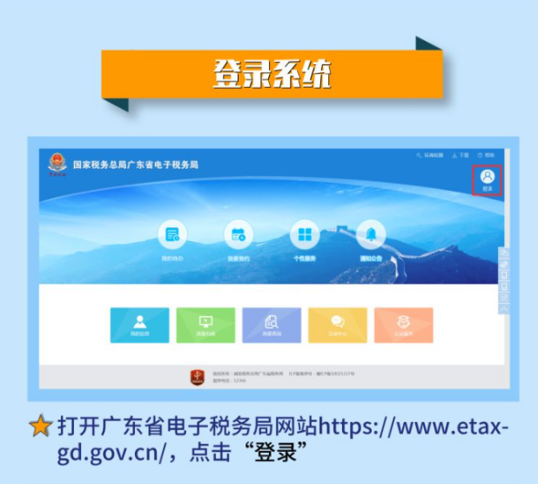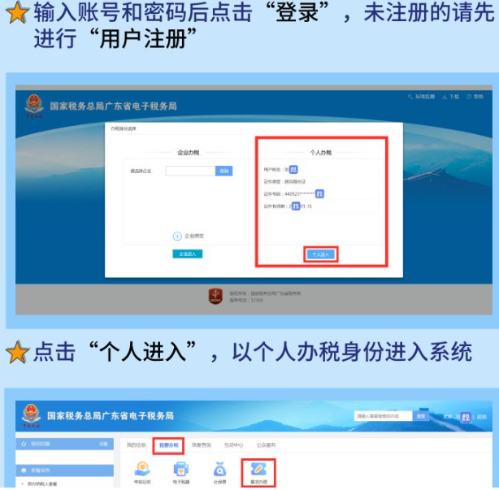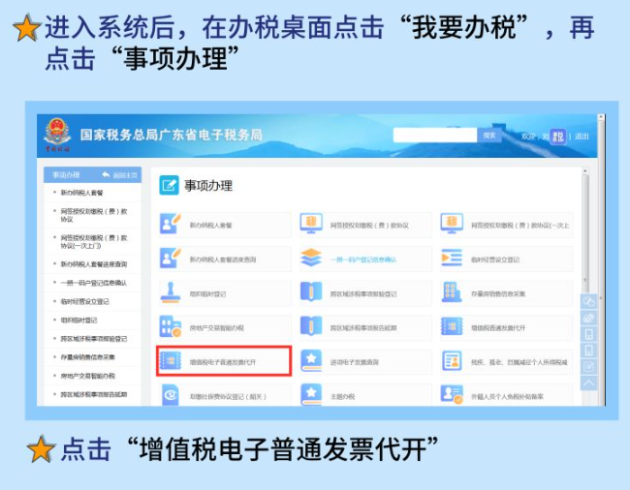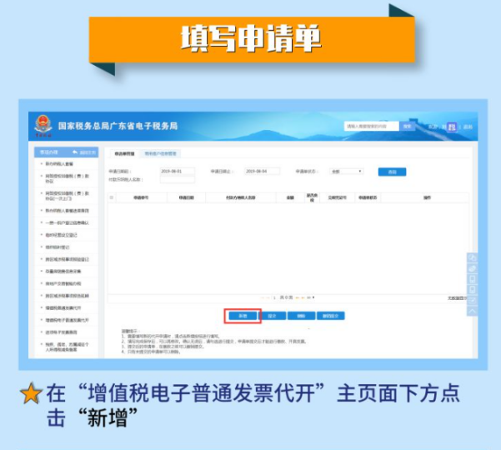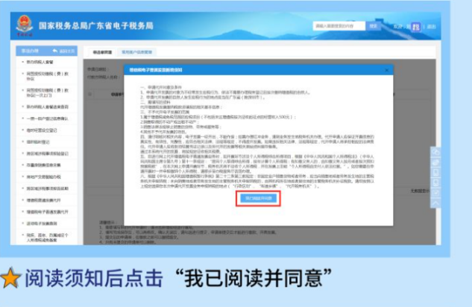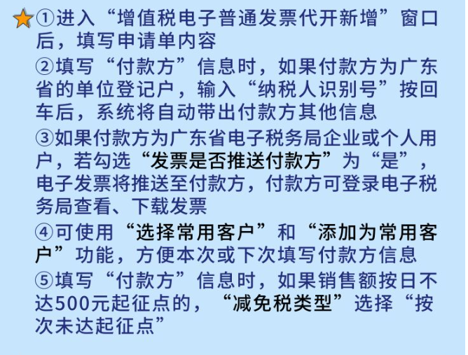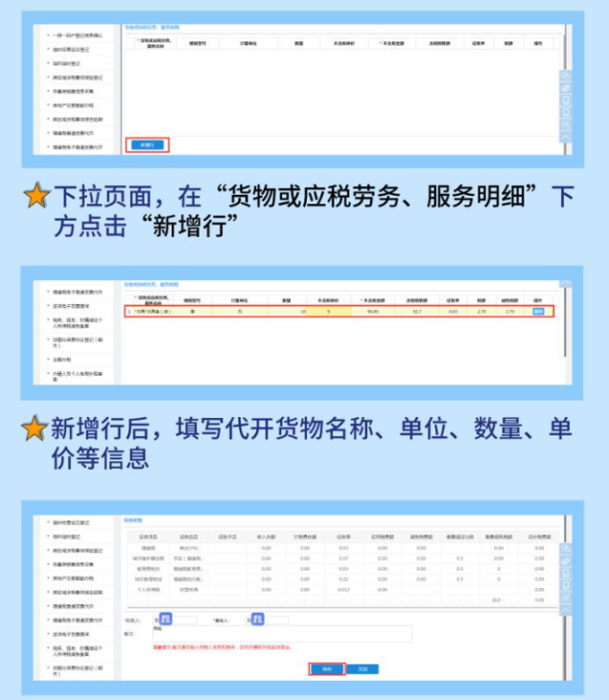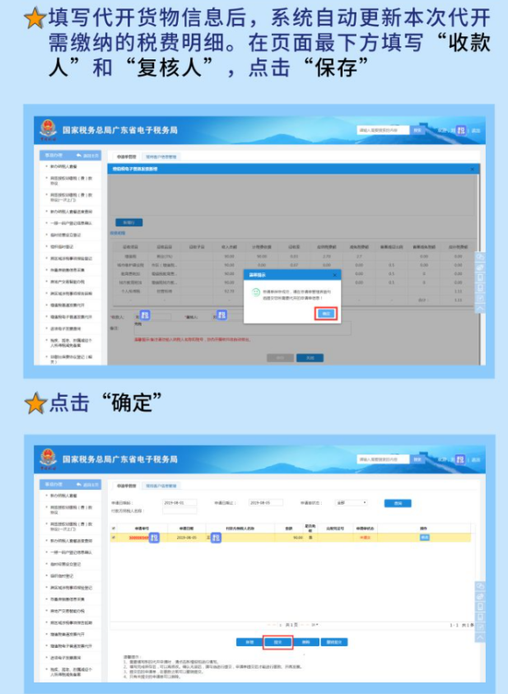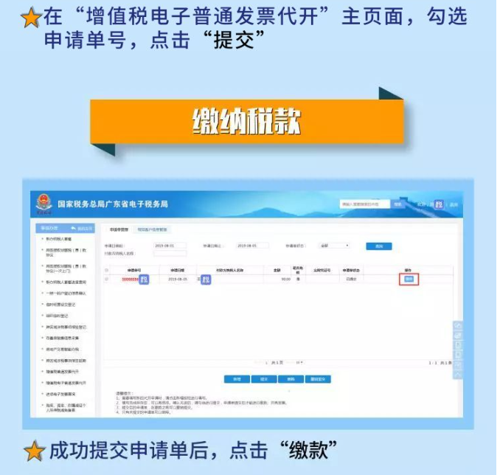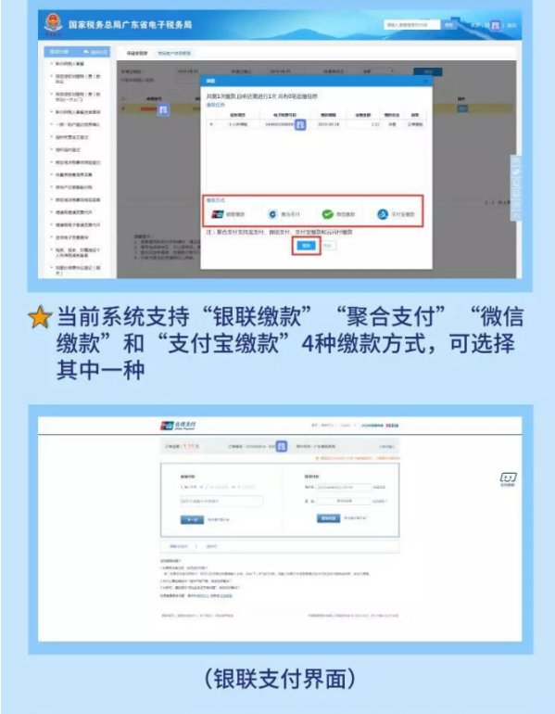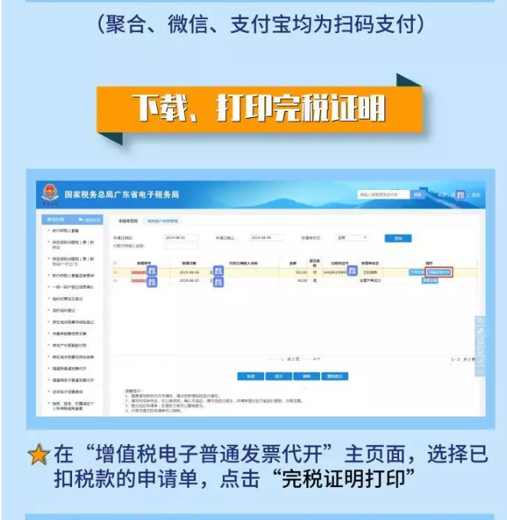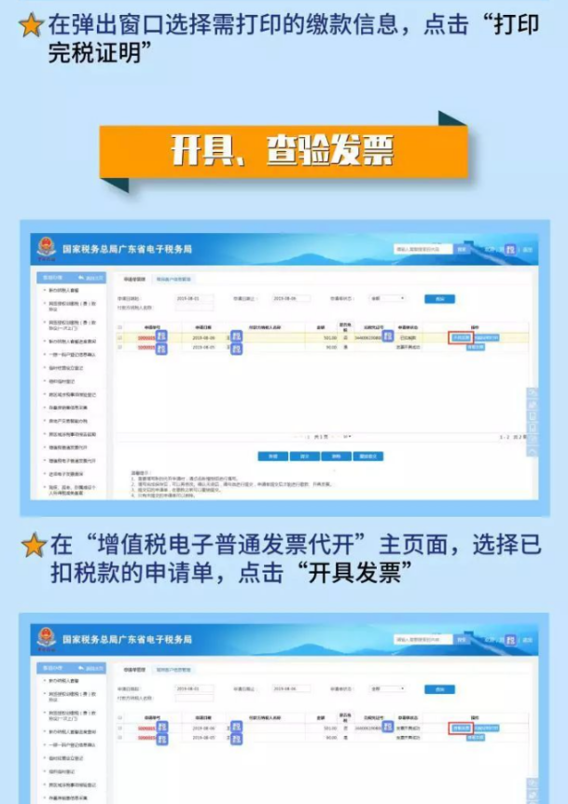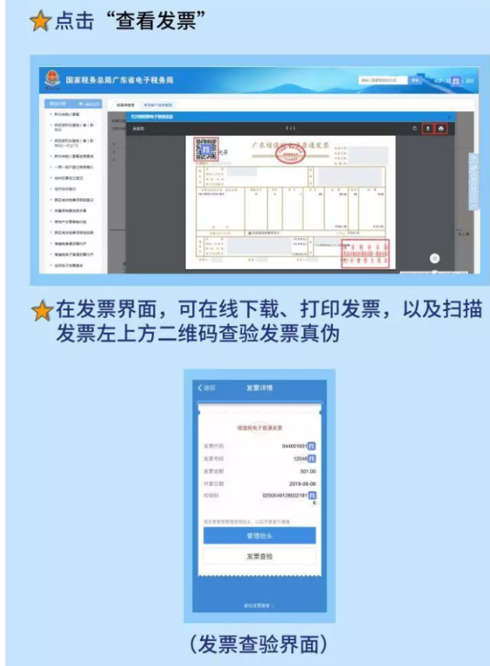

自行办理代开的增值税普通发票操作流程：https://mp.weixin.qq.com/s/CPtb6bvsuYBGfmiEwV_imQ